

     为了更好地满足用人单位对高校毕业生的需求，促进高校毕业生就业，上海高校人才招聘会管理办公室决定于**2013年4月13日**举办上海市2013年应届高校毕业生定点招聘会首场招聘会。本次招聘会预计将有**60余家**国有企业（集团）、事业单位、民营企业、三资企业、工业开发园区参会，推出应届生、实习生岗位**1200余个**。

**参展企业**

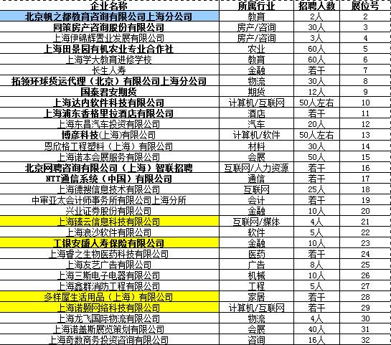

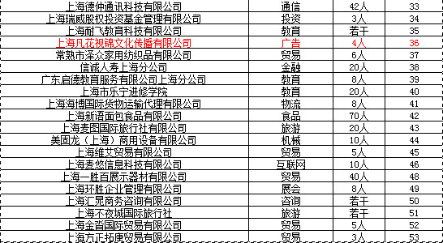

**时   间：2013年4月13日（周六）10：00～14：30**（其他场次-4月27日、5月11日、25日、6月8日）

**地   点：上海松江大学城文汇路1128弄1楼大厅 (文汇路最西端）**

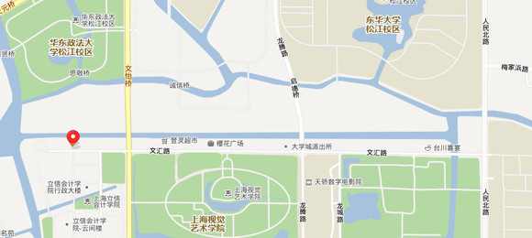

**招聘会提供免费班车**，停靠地点-文汇路一期、二期、三期、招聘会会场（15-20分钟一班滚动发车）

**班车时刻表**

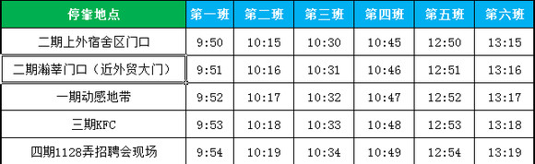

官方支持： 松江区人保局促进就业中心、松江新城经济开发区有限公司、松江区方松街道社会保障服务中心、上海人事经理研究中心

合作媒体：

http://fmn.rrimg.com/fmn063/20130410/1250/b_large_qqjQ_429c000040901261.jpg

 ●致求职者:  欢迎广大求职者于招聘会当天，携带简历免费入场应聘  岗位众多、服务中心可免费代投简历   请整洁着装、文明用语，遵守会场秩序